

BÁO CÁO
Quy tắc chuẩn chung về màn hình nhập – Môi trường Shougun R
(環境将軍R_入力画面共通標準ルール)

I. Giới thiệu
Tài liệu này là quy tắc đặc tả chuẩn cho các thành phần chung xuất hiện trên tất cả màn hình của ứng dụng Môi trường Shougun R.
Mục đích chính là để tránh hiểu nhầm giữa người thiết kế và người lập trình trong quá trình phát triển hệ thống.
Lưu ý: Những thành phần đặc thù của từng màn hình sẽ được quy định riêng trong tài liệu khác. Đặc tả các mục nhập cụ thể tham khảo tài liệu「環境将軍R_入力項目標準ルール」.

II. Nội dung chính
1. Hiển thị Menu
Khi thêm màn hình mới cần xác định 3 thông tin sau:
- Title trên menu: tối đa 8 ký tự. Thường giống title màn hình, cho phép dùng tên tỉnh lược trong trường hợp đặc biệt.
- Vị trí trên menu: chỉ định trong tài liệu thiết kế (Tab, Category, thứ tự).
- Icon: quy định trong nhóm tài liệu chuẩn.

Ví dụ :



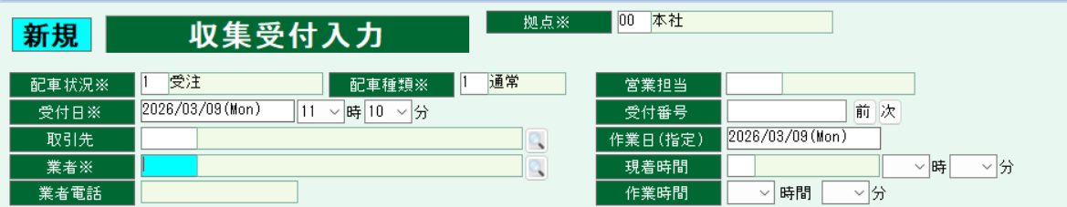

2. Thiết lập quyền menu
Khi thêm màn hình mới bắt buộc phải thiết lập quyền menu. Có 4 loại quyền:

Ví dụ:

Loại quyền | Nội dung
参照 (Xem) | Khởi động màn hình và xem dữ liệu
新規 (Tạo mới) | Tạo mới dữ liệu từ màn hình
修正 (Sửa) | Chỉnh sửa dữ liệu từ màn hình
削除 (Xóa) | Xóa dữ liệu từ màn hình

3. Các loại màn hình
3.1 Phân loại theo chức năng:
- Màn hình nhập (入力画面): Nhập và lưu dữ liệu vào DB. Gồm màn hình nhập master và nhập nghiệp vụ.
Ví dụ :
(màn hình nghiệp vụ )
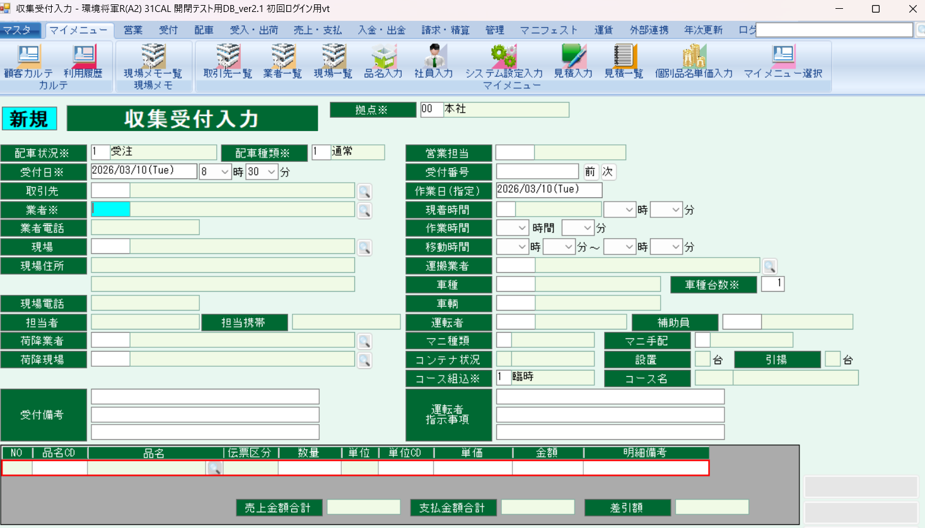
- Màn hình chỉ định xuất: Chỉ định điều kiện rồi xuất kết quả (hiển thị danh sách hoặc xuất report).
- Màn hình bổ trợ (Popup): Được gọi từ màn hình khác để hỗ trợ nhập liệu. Mặc định là Modal (không thể chuyển sang màn hình khác khi đang mở popup).

Các loại popup:
Loại | Mô tả | Ví dụ
Popup lựa chọn | Chọn dòng trong danh sách để điền vào màn hình gọi | 社員検索
Popup tìm kiếm | Nhập điều kiện, tìm kiếm rồi chọn dòng kết quả | 業者検索
Popup chỉ định điều kiện | Nhập điều kiện trên popup, kết quả hiển thị ở màn hình khác | 売上元帳
Màn hình con | Popup được gọi từ màn hình cha, phản ánh dữ liệu nhập lên màn hình cha | 在庫品名振分

3.2 Phân loại theo format hiển thị:
- Màn hình hiển thị dữ liệu đơn: Hiển thị dữ liệu xác định bằng 1 loại key.
Ví dụ :
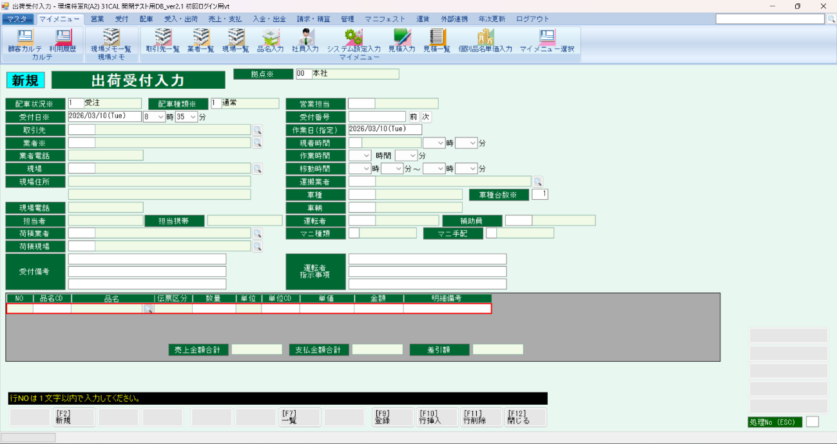

- Màn hình hiển thị nhiều dữ liệu: Hiển thị dữ liệu xác định bằng nhiều loại key.
Ví dụ: 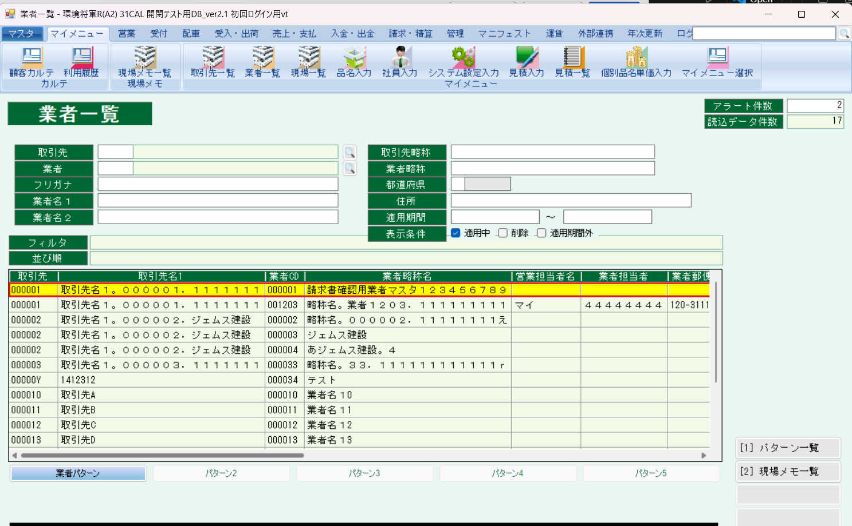

4. Thiết lập chung cho các màn hình
- Style desktop: Windows Basic (không xử lý Windows Classic theo nguyên tắc).
- Font chữ: MS ゴシック (font pitch cố định).
- Font size: Size S = 9.75pt (mục thường), Size M = 18pt (edit mode), Size L = 20.25pt (title màn hình).
- Màu chữ: mặc định màu đen; nền đậm thì dùng chữ trắng.

Bảng màu nền chuẩn:

Mục đích | RGB | Ghi chú
Nền màn hình | 232, 247, 240
Title / Label mục | 0, 105, 51 | Chữ trắng
Ô có thể nhập | 255, 255, 255 | Trắng
Ô đang nhập (focus) | 0, 255, 255 | Aqua
Ô không nhập được | 240, 250, 230
Ô nhập lỗi | 255, 100, 100 | Đỏ nhạt
Dòng đang chọn | 255, 255, 0 | Vàng – Ver 2.0+

Các mẫu màu sắc định nghĩa hệ thống trong framework
http://www.flounder.com/csharp_color_table.htm

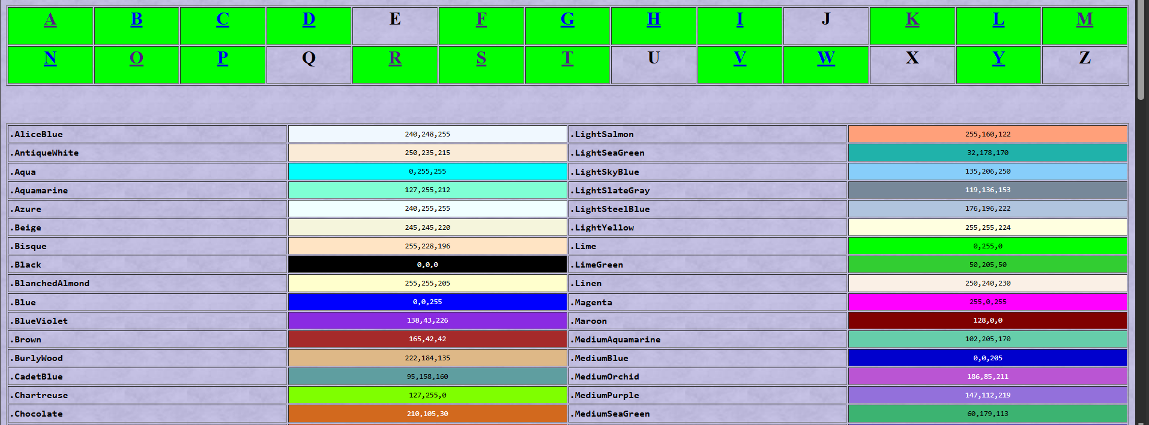

5. Các thành phần của màn hình
Mỗi màn hình gồm các vùng sau:
- Window frame: Icon, tiêu đề cửa sổ, nút phóng to/thu nhỏ/đóng. Kích thước mặc định 1024x768, có thể thay đổi.
- Menu (Ribbon): Hiển thị phía trên tất cả màn hình, trừ popup.
- Header: Title màn hình + hiển thị Edit mode + một số mục nhập.
- Body: Mục nhập, dòng detail, tab.
- Footer: Nút function Nút sub function + Mã xử lý (処理No) + Hint text.
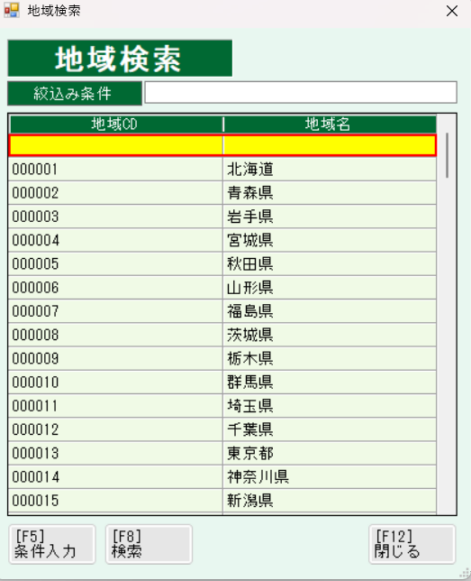

5.1 Menu:
- Hiển thị menu series A1~C8 theo bản chuẩn.

5.2 Title màn hình:
- Cao 34px, font size L (20.25pt), in đậm, nền xanh RGB(0,105,51), chữ trắng, canh giữa.
- Title giống với tên trên menu và tên cửa sổ.

5.3 Hiển thị Edit mode (chỉ trên màn hình nhập):
- Kích thước: 30px x 70px, font size M (18pt), in đậm, canh giữa.
Mode | Màu nền | RGB
新規 – Tạo mới | Xanh nước (Aqua) | 0, 255, 255
修正 – Sửa | Vàng (Yellow) | 255, 255, 0
削除 – Xóa | Đỏ (Red) | 255, 0, 0
参照 – Xem | Cam (Orange) | 255, 165, 0

5.4 Các loại mục nhập:
Loại | Mô tả
Label | Tên mục, đặt bên trái ô nhập
Textbox (nhập được) | Ô nhập liệu thông thường
Textbox (chỉ xem) | Ô hiển thị, không cho nhập
Ngày tháng | Nhập ngày; hỗ trợ popup calendar hoặc nhập tay
Nút radio | Bắt buộc chọn 1 trong nhiều lựa chọn
Checkbox | Tùy ý, có thể chọn nhiều
Nút kính lúp | Đặt bên phải textbox, hỗ trợ tìm kiếm giá trị
Combobox | List cố định, dưới 10 lựa chọn

Quy tắc sắp xếp mục:
- Khoảng cách dọc giữa các control tối thiểu 2px.
- Cố gắng canh chỉnh vị trí và kích thước cho đồng đều.
- Gộp nhóm các mục có liên quan logic, cách nhau khoảng trống thích hợp.

5.5 Dòng detail:
- Màn hình nhập: kết hợp từ 1 mục trở lên thành 1 dòng, có thể nhập nhiều dòng. Nhập bất kỳ cột nào thì tự thêm dòng mới bên dưới.
- Màn hình danh sách: chỉ hiển thị, không nhập được (trừ checkbox chỉ định đối tượng xử lý). Không tự thêm dòng.

5.6 Tab:
- Dùng khi màn hình có quá nhiều mục không đặt hết được. Font size tiêu đề tab 9.75pt, màu nền chỉ định RGB(230, 230, 230).
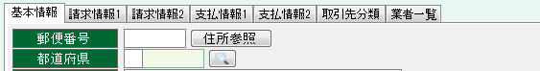

5.7 Nút Function (F1 – F12):
- Mỗi màn hình bắt buộc có đúng 12 nút, không thay đổi số lượng.
- Kích thước: cao 3px, rộng 80px, font size S, màu nền RGB(230, 230, 230).
- Nút không dùng thì để disabled. F12 (閉じる – Đóng) không thể thay đổi.

Bảng phân bổ nút function chuẩn theo loại màn hình:
Phím | Nhập đơn/Master | Nhiều DL/Master | Nhập nghiệp vụ | Danh sách | Xuất
F2 | 新規 | — | 新規 | 新規 | 修正
F3 | 修正 | — | 修正 | 修正 | —
F4 | — | 削除 | — | 削除 | 削除
F6 | — | CSV | — | CSV | —
F7 | 一覧 | 条件クリア | 一覧 | 条件クリア | 表示
F8 | — | 検索 | — | 検索 | —
F9 | 登録 | 登録 | 登録 | — | —
F10 | — | — | 行挿入 | 並べ替え | —
F11 | 取消 | 取消 | 行削除 | フィルタ | —
F12 | 閉じる | 閉じる | 閉じる | 閉じる | 閉じる

5.8 Nút Sub Function:
- Dành cho chức năng không phân bổ được ở nút function.
- Mỗi màn hình có đúng 5 nút, đặt tại góc dưới bên phải. Kích thước: cao 30px, rộng 150px.

5.9 Mã xử lý (処理No):
- Chỉ có khi có nút sub function khả dụng. Nhập mã rồi di chuyển focus ra ngoài sẽ kích hoạt chức năng sub function tương ứng.

5.10 Hint text:
- Khi focus vào mục nhập, hiển thị hướng dẫn nhập ở dải màu đen phía trên nút function.
- Mục giống nhau trên các màn hình khác nhau phải có hint text giống nhau.
- Mục không nhập được thì không hiển thị hint text.

6. Di chuyển focus
- Mục có thể nhập/thao tác: nhận được focus.
- Label, mục chỉ hiển thị, nút: KHÔNG nhận focus (nút chỉ dùng chuột).
- Khi mở màn hình: focus đặt tại mục đầu tiên trong tab order (vùng Body).
- Tab: di chuyển xuôi. Shift+Tab: di chuyển ngược. Enter: giống Tab.
- Sau khi di chuyển focus: kiểm tra giá trị. Nếu lỗi thì hiển thị alert và không cho di chuyển tiếp.

Thứ tự di chuyển chuẩn:
- Mục phạm vi (ngày, CD...): trái → phải.
- 1 cột: trên → dưới.
- Nhiều cột: trên → dưới trong cột, xong rồi sang cột tiếp theo bên phải.
- Dòng detail: trái → phải; cuối dòng thì xuống đầu dòng kế tiếp.

7. Modal và phi modal
- Màn hình thường: mặc định phi modal (vẫn thao tác được các màn hình khác).
- Popup: mặc định modal (phải đóng popup mới chuyển sang màn hình khác được).

8. Di chuyển màn hình
Có 4 cách di chuyển màn hình:
- Khởi động từ menu: mở ở mode 新規. Không có quyền thì hiện alert.
- Chọn từ màn hình danh sách: mở ở mode 修正 (hoặc 参照 nếu không có quyền sửa).
- Nhấn nút 登録 (Đăng ký): mode 新規/修正/削除 thì ở lại màn hình và chuyển sang mode 新規. Mode 参照 thì không thao tác được đăng ký.
- Popup cùng lúc khi mở màn hình: hiển thị màn hình cha trước, rồi mới mở popup. Xác nhận popup thì cập nhật màn hình cha. Cancel thì giữ nguyên.

9. Phóng to / thay đổi kích thước màn hình
Với các màn hình có dòng detail, khi thay đổi kích thước cửa sổ thì dòng detail cũng tự co giãn theo.
Ví dụ :
